- 填空（3×4＝12分）
1、根据前三个数的规律，写出后一个数：
2345 3452 4523 （5234）
2、用三个完全一样的正方体，拼成一个长方体，长方体的表面积是70平方分米，原来一个正方体的表面积是（30）平方分米。
3、如果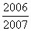 ×2008= ＋χ成立，则χ=（2006）。
4、两支粗细、长短都不同的蜡烛，长的能燃烧7小时，短的能燃烧10小时，则点燃4小时后，两只蜡烛的长度相同，若设原来长蜡烛的长为a，原来短蜡烛的长是（7/4A）。
二、判断正误（2×5＝10分）。
1、在76后面添上一个“%”，这个数就扩大100倍。 （F）
2、工作总量一定，工作效率和工作时间成反比例。 （T）
3、甲车间的出勤率比乙车间高，说明甲车间人数比乙车间人数多。 （F）
4、两个自然数的积一定是合数。 （F）
5、1+2+3+…+2006的和是奇数。 (T）
三、计算（3×3＋5＋5＝19分）。
1、列式计算：
（1）1.3与 的和除以3与 的差，商是多少？
1.3+5/4÷3-3/2=0.9
（2）在一个除法算式里，商和余数都是5，并且被除数、除数、商和余数的和是81。被除数、除数各是什么数？
（3）某数的 比1.2的1 倍多2.1，这个数是多少？
8.1
2、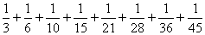
3、 2¹⁰⁰-2⁹⁹-2⁹⁸-…-2²-2-1
四、动手操作，找规律（7×2＝14分）。
1、有一个边长为3厘米的等边三角形，现将它按下图所示滚动，请问B点从开始到结束
经过的路线的总长度是多少厘米？ 3×5=15CM
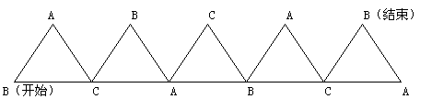
2、任意选择两个不同的数字（0除外），用它们分别组成两个两位数，用其中的大数减去小数。再重新选择两个不相同的数字，重复上述过程，象这样连续操作五次。
在操作过程中，你发现了什么？
第一次 | 54□－45□＝9□
第二次 | 32□－23□＝9□
第三次 | 65□－56□＝9□
第四次 | 43□－34□＝9□
第五次 | 87□－78□＝9□
我发现了：_____________________________________________________
五、图形题（8分）。
图中阴影部分的面积是57平方厘米，求这个正方形的面积。 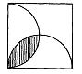
六、综合应用（5×2＋6＋7×3＝37分）。
1、山脚到山顶有24千米。一个人以每小时4千米的速度上山，他立即从原路下山，已知上山和下山的平均速度是4.8千米。这人下山每小时行多少千米？
24×2=48 48÷4.8=10 10-(24÷4)=4 24÷4=（6km/时）
2、甲、乙两根绳子共长22米，甲绳截去÷ 后，乙绳和甲绳的长度比是3:2，甲、乙两根绳原来各长多少米？
3、“五一”节到了，有三个家庭分别计划外出去B地旅游。甲旅行社的收费标准是：如果买4张全票，则其余人按半价优惠；乙旅行社的收费标准是：家庭旅 游算团体票，按原价的七五折优惠。已知这两家旅行社的全票价格均为100元。请你为以下三个家庭选择较为实惠的旅行社，并列式计算每个家庭该为旅游付的钱 数。张，甲：4×100+3×100÷2=550乙：7×100×75%=525 李，甲6×100+4×100÷2=700 乙:10×100×75%=150 王，甲：3×100+1×100÷2=400 乙：4×100×75%=300
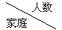 | 大人 | 孩子 | 合计
张家 | 4 | 3 | 7
李家 | 6 | 4 | 10
王家 | 3 | 1 | 4
4、某商品按成本价增加25%价格出售，因积压需降价出售，若每件商品仍想盈利10%，需几折出售？
8折
5、某地板厂要制作一批正六边形形状的地板砖，为适应市场多样化的需求，要求在地板砖上设计的图案能够把正六边形6等分，请你帮他们设计等份方案（至少设计七种）。
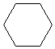
6、现有如图所示的6种瓷砖，请用其中的4块瓷砖（允许有相同的），设计出美丽的图案。
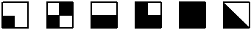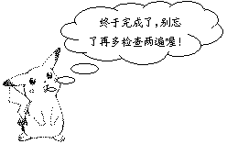
答案:
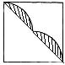
一、填空。
1、5234
2、30。
解析：一个正方体有6个面，三个正方体有18个面，但是三个正方体拼成一个长方体时，减少了四个面，这个长方体由原来正方体的14个组成。这个正方体 每个面是5（70÷14）平方分米。原来一个正方体的表面积是30（5×6）平方分米。
70÷（3×6－4）×6＝30（平方分米）
3、2006。
解析： ×2008＝ ×（2007＋1）＝ ×2007＋ ＝2006＋ ，所以x＝2006。
4、 。
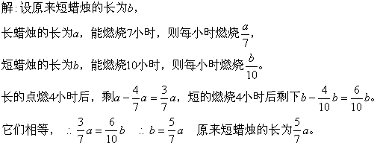
二、判断正误。
1、× 2、√ 3、× 4、× 5、√
三、计算。
1、
（1）0.9；
（2）除数：[81－5－（5＋5）]÷（1＋5）=11 被除数：11×5＋5=60；
（3）8.1；
2、
分析：如通分相加，本题难以计算，仔细观察各分母，
可发现能写成+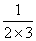+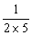+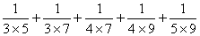，
而每两个顺次相加可得×（1+）+×（+）+×（+）+×（+），
进一步可得+++ ，进而可分成（1-）+（-）+（-）+（-），最后算出结果。
解：+++++++
=++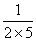+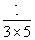+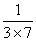+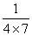+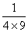+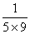
=×+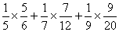
=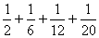
=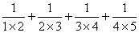
=（1-）+（-）+（-）+（-）
=1-=
3、
分析：
∵2¹⁰⁰=2×2⁹⁹=2⁹⁹+2⁹⁹
∴2¹⁰⁰-2⁹⁹=2⁹⁹
依次类推
2⁹⁹-2⁹⁸=2×2⁹⁸-2⁹⁸=2⁹⁸
……
∴ 2³-2²=2²
2²-2=2
解：2¹⁰⁰-2⁹⁹-2⁹⁸-…-2²-2-1
=2⁹⁹-2⁹⁸-…-2²-2-1
=2³-2²-2-1
=2²-2-1=1
四、动手操作，找规律。
1、3.14×3×2÷360×120×3＝18.84（厘米）
建议你自己亲自做一做，看看B的运动路线。你就会很好了解这题了。
2、规律：每一次的结果都是两个数字差的9倍。
五、图形题。
解析：设这个正方形的边长为2x（因为要涉及到求圆的面积，所以将圆的半径看作为x，则正方形的边长为2x。），两个半圆的面积减去两个阴影部分的面 积＝正方形面积的一半。可以将阴影部分的面积平均分成两半，分别旋转移动到如图的位置。列式为3.14×x×x－57×2＝2x×2x÷2，x＝10，则 正方形的边长为20厘米，这个正方形的面积是400平方厘米。
六、综合应用。
1、24÷[（24×2）÷4.8－24÷4]=6（千米）
2、解：
分析：
甲剩下（1- ）占2份，甲原来占2÷（1- ）=2.5，原来乙与甲的比应为3:2.5。
乙：22×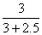 =12（米），甲：22×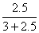 =10（米）
3、
张家：甲方案：4×100＋3×100×50％＝550（元）
乙方案：7×100×75％＝525（元）
所以选用乙旅行社。张家为旅游付525元。
李家：甲方案：4×100＋6×100×50％＝700（元）
乙方案：10×100×75％＝750（元）
所以选用甲旅行社。李家为旅游付700元。
王家：甲方案：4×100＝400（元）
乙方案：4×100×75％＝300（元）
所以选用乙旅行社。王家为旅游付300元。
4、
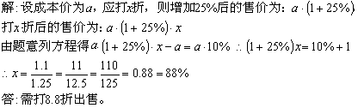
5、
分析：本题是开放式的作图题，答案不唯一。
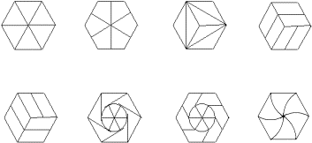
6、
分析：本题是开放式的作图题，答案不唯一。根据学生设计图形的美观、独创等方面给分。
例如：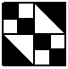
然后利用你设计的图案，通过平移，或轴对称，或旋转，设计出更加美丽、更加大型的图案。
通过平移得到：
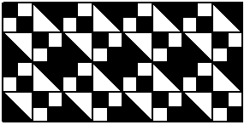
通过轴对称得到：
